**L’eau qui coule dans la rivière**

**Rémi Guillaumeau, récit, chant, vielle**

**Simon Guillaumeau, vielle, guitare, cümbüs, guimbarde**

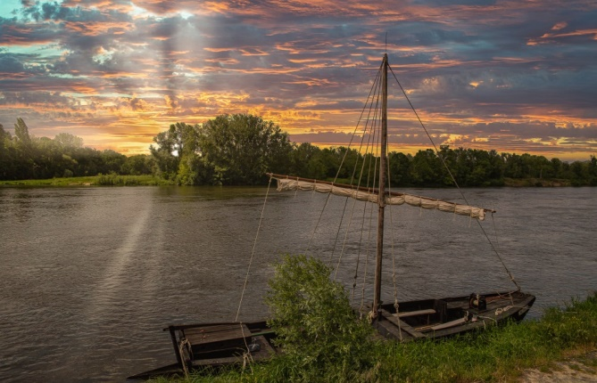

**Photo Pascal Cranga**

**A pied du Morvan à l’Océan.**

**Un voyage nourri d’un rêve d’enfant,**

**Une veillée au fil de l’eau,**

Ça commence par un jeu d’enfant, un petit bateau de bois verni en forme de sabot, bateau sur l’eau. Quand je l’ai vu disparaître dans le courant au fil de l’Arroux, puis de la Loire, et jusqu’à l’Océan, j’ai juré de retrouver un jour ce petit bateau ivre.

Alors imagine : à 70 ans tu te réveilles, tu te décides enfin à réaliser ce rêve de gosse : suivre la rivière de la porte de ta maison à la porte du Grand Large. A pied, avec seulement une carriole et une tente. Un pèlerinage sans dieu ni maître à Notre-Loire des doux rêves d’enfance.

Huit cent kilomètres, quarante jours de solitude et de rencontres improbables, dans la compagnie du Fleuve, un carnet en poche et la musique de l’eau en refrain.

Quarante jours à partager plus tard avec les amis: un récit à la veillée, quelques photos, des paysages musicaux, une suite de cartes postales sonores, *le vieil indien, la voyante, l’homme pressé, le coiffeur au pigeon, quelques voyageuses solitaires, deux pêcheurs devant l’éternel…*

*les lumières du fleuve, la couleur des jardins, la douceur angevine …*

Une heure et demie à naviguer de concert entre conte, lecture, chant et musique.

*Rémi, le père, a arpenté toute sa vie avec la même assiduité chemins et librairies, bistrots et bibliothèques, mêlant sans vergogne la voix des conteuses à la plume des poètes et le coude des buveurs à la main des musiciens. A son tour, il rend ce qu’on lui a donné.*

*Simon, le fils, accompagne ce voyage d’une musique au fil de l’eau, par touches fluides et chantantes sur les instruments qu’il pratique depuis l’enfance, vielle, guitare, guimbarde et autres sonorités insolites.*

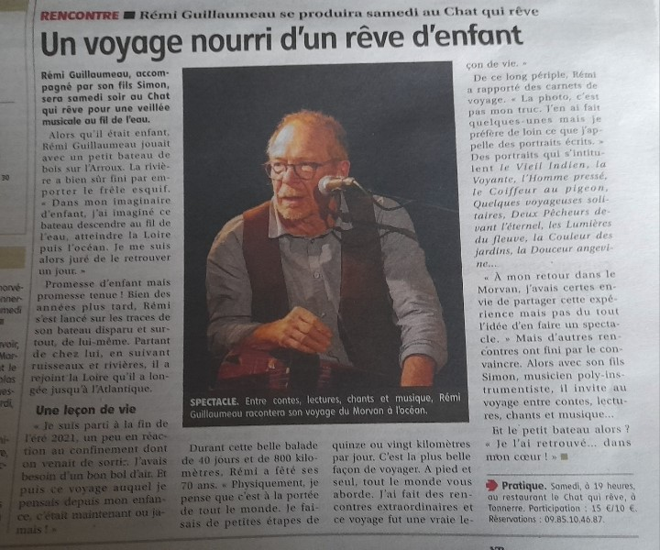

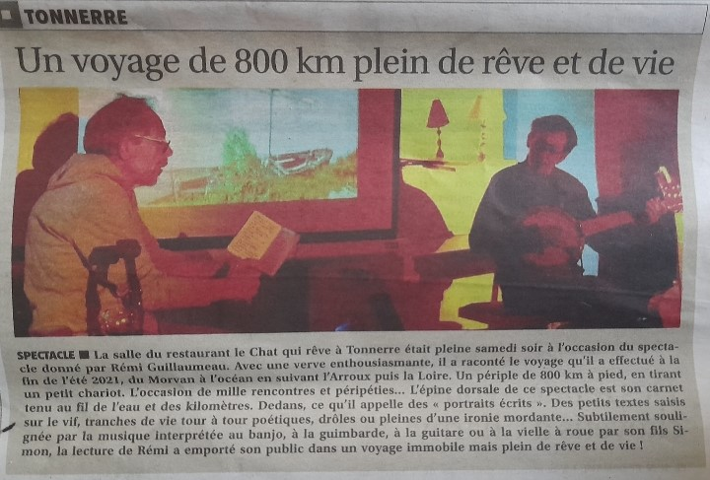



*L’YONNE REPUBLICANE 10 et 14/09/2024*

***Contact*** [***remi.guillaumeau@gmail.com***](mailto:remi.guillaumeau@gmail.com) ***06 33 59 05 24***